
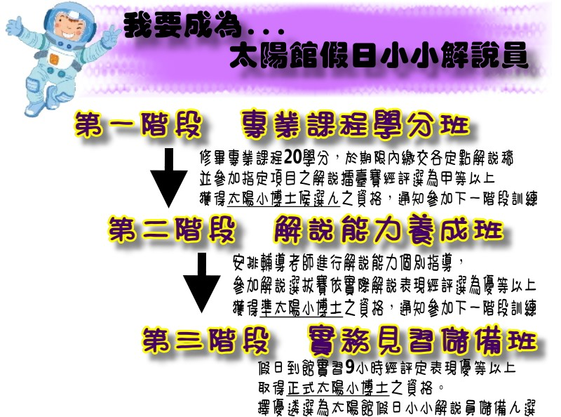
◎活動對象：國小四～六年級（對天文科學有興趣之學童）。
◎名額：80名（依報名順序錄取，額滿提前截止）。
◎活動日期：
第一階段（專業課程學分班） —101年3月10、11、24、25日（星期六、日）
上午08：20～16：30，共四天。
第二階段（解說能力養成班）— 9小時（依學分班表現擇優錄取，日期另行通知） 。
第三階段（實務見習儲備班） —9小時（依養成班表現擇優錄取，日期另行通知） 。
◎地點：嘉義縣北回歸線太陽館（嘉義縣水上鄉下寮村鴿溪寮21-25號）。
◎費用：嘉義縣國小學童酌收300元，其餘縣市學童酌收600元。
因善心人士贊助，低收入戶家庭錄取後於活動當天請攜帶低收入戶證明即可全額免費。
◎報名日期：即日起至2月22日（名額有限，額滿即提早結束報名）。
◎報名方式：填具報名表（附件二）於2月22日前，e-mail或傳真至太陽館。
傳真電話05-2864023；公務信箱sec23.5@mail.cyc.edu.tw
◎繳費方式：活動當天3月10日至現場繳費。
◎錄取公告：學員錄取名單2月25日前公告於以下網站
太陽館網站http://sec235.cyc.edu.tw/
嘉義縣教育資訊網http://www.cyc.edu.tw/
◎課程內容：認識北回歸線地標、太陽家族、黃道十三星座、古天文智慧、23度半火箭太空特展、科學儀器動手玩、導覽解說技巧與方法...等內容（詳如附件一）。
◎聯絡方式：太陽館 張依靜老師。電話05-2864905，傳真：05-2864023。

附件一、
嘉義縣北回歸線太陽館第五屆太陽小博士小小解說員培訓課程
第一階段（專業課程學分班）
101年3月10日（星期六）
時間 | 課程內容 | 學分 | 主講人
08：20－08：30 | 報 到
08：30－08：40 | 始業式 |  | 太陽館館長  陳淑娟校長
08：40－11：30 | << ”晷”影在哪？>>  - 認識日晷  - 自製赤道式日晷  - 太陽館人影日晷  - 量天尺的秘密 | 2 | 樹德科技大學  蘇明俊教授
11：30－12：00 | <<小試身手>>  解說講稿撰寫（人影日晷） |  | 太陽館資深講師
12：00－13：00 | 午 餐 休 息
13：00－15：30 | <<古今天文智慧>>  1. 24節氣＆圭表  2. 認識窺陽管 | 2 | 太陽館資深講師  潘子和 老師
15：30－16：30 | <<小試身手>>  解說講稿撰寫（24節氣） |  | 太陽館資深講師
16：30－ | 賦 歸
101年3月11日（星期日）
時間 | 課程內容 | 學分 | 主講人
08：20－08：30 | 報 到
08：30－11：00 | <<宇宙大霹靂>>  1. 太陽家族  2. 黃道十三星座 | 2 | 嘉義縣朴子國小  葉明宗 老師
11：00－12：00 | <<小試身手>>  解說講稿撰寫（八大行星） |  | 太陽館資深講師
12：00－13：00 | 午 餐 休 息
13：00－15：30 | << 23度半的故事>>  1. 認識北回歸線  2. 六代地標的故事 | 2 | 太陽館資深講師  潘子和 老師
15：30－16：30 | <<小試身手>>  解說講稿撰寫（北回歸線六代地標） |  | 太陽館資深講師
16：30－ | 賦 歸

101年3月24日（星期六）
時間 | 課程內容 | 學分 | 主講人
08：20－08：30 | 報 到
08：30－11：00 | <<情牽23度半>>  北回歸線通過的國家 | 2 | 太陽館資深講師  潘子和 老師
11：00－12：00 | <<小試身手>>  解說講稿撰寫（北回步道） |  | 太陽館資深講師
12：00－13：00 | 午 餐 休 息
13：00－14：30 | <<導覽解說武林秘技>>  導覽解說的技巧與方法 | 2 | 嘉義市觀光導覽團顧問 陳青秀老師
14：30－15：30 | <<薪火相傳>>  假日小小解說員導覽示範 |  | 太陽館資深講師  假日小小解說員
15：30－16：30 | <<小組解說演練>>  分組解說演練與指導  （指定項目：八大行星、六代地標） |  | 太陽館資深講師
16：30－ | 賦 歸
101年3月25日（星期日）
時間 | 課程內容 | 學分 | 主講人
08：20－08：30 | 報 到
08：30－10：00 | <<太空狂想曲>>  23度半火箭太空特展 | 2 | 太陽館資深講師  潘子和 老師
10：00－11：00 | <<科學搜查線>>  探索廳18項科學儀器 | 2 | 太陽館資深講師
11：00－12：00 | <<小組解說演練>>  分組解說演練與指導  （指定項目：八大行星、六代地標） |  | 太陽館資深講師
12：00－13：00 | 午 餐 休 息
13：00－14：30 | <<解說擂臺賽Part I >>  太陽館導覽解說Show Time  (指定項目：八大行星、六代地標) | 2 | 太陽館資深講師
14：30－16：00 | <<解說擂臺賽Part II >>  太陽館導覽解說Show Time  (指定項目：八大行星、六代地標) | 2 | 太陽館資深講師
16：15－16：30 | 結業式-頒發結業證書 |  | 太陽館館長
16：30－ | 賦 歸

附件二、
嘉義縣北回歸線太陽館第五屆太陽小博士假日小小解說員培訓報名表
姓名 |  | 性別 | □男 □女
學校班級 | ＿＿＿＿＿＿＿國小＿＿＿年＿＿＿班
生日 | 年 月 日 | 身分證字號
聯絡電話 | ( ) | 手 機
聯絡地址
緊急聯絡人 |  | 聯絡人電話
用餐 | □葷食 □素食 | 是否為  低收入戶家庭 |  | □是 □否
※報名注意事項
- 因應3月3日為全國統一補課日，調整課程時間為3月10、11、24、25日，共四天，敬請家長留意！
- 報名截止日期為101年2月22日(星期三)，請以傳真或E-MAIL方式報名。
傳真電話05-2864023 ；北回歸線太陽館公務信箱sec23.5@mail.cyc.edu.tw
- 若有任何問題，請洽北回歸線太陽館 張依靜老師。聯絡電話：05-2864905
------------------------------------------------------------
家長同意書
本人同意子弟 ＿＿＿＿＿＿＿ 參加嘉義縣北回歸線太陽館舉辦之第五屆太陽小博士小小解說員培訓活動，並願意擔負子弟來回接送之安全。
此致 嘉義縣北回歸線太陽館
家長（監護人）簽章：＿＿＿＿＿＿＿＿
中華民國 101年 2月 日

